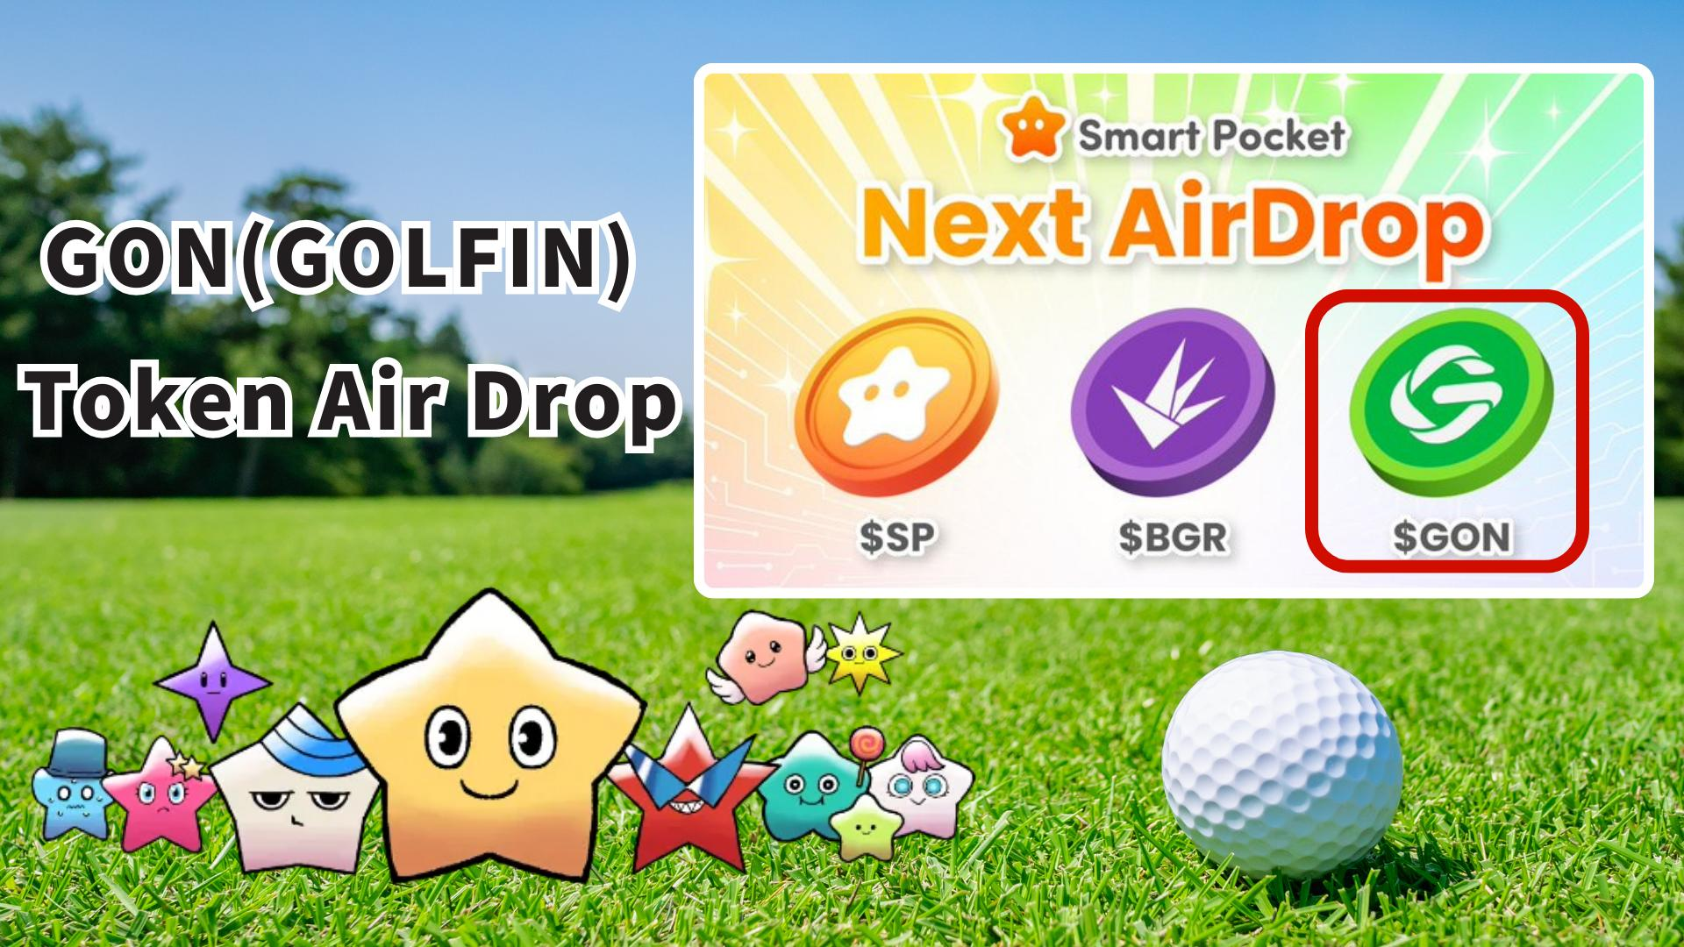

**Бесплатная раздача токенов GON (GOLFIN) в Smart Pocket!**

# Введение

Здравствуйте!  
  
Отличные новости для пользователей Smart Pocket! Токены GON (GOLFIN) будут бесплатно распределяться через приложение Smart Pocket!  
  
Вы можете подумать: «Опять AirDrop?» Но на этот раз речь идет о базовой валюте инновационной мобильной игры о гольфе, в которой можно зарабатывать! Это возможность принять участие в новой экономике, объединяющей реальный и виртуальный миры.

# Содержание

* Что такое токен GON (GOLFIN)?
* Основные применения токена GON
* Токеномика и объем предложения
* Выполните задания в Smart Pocket и получите награды!
* Пошаговое руководство по выполнению заданий
* Предполагаемые условия AirDrop
* Подготовка – получите токены $SP!
* Будущие перспективы и ожидания
* Заключение

# Что такое токен GON (GOLFIN)?

Токен GON (GOLFIN) — это основная валюта платформы "GOLFIN", которая объединяет мобильную игру о гольфе с технологией NFT.  
  
Он выпущен на блокчейне Ethereum и классифицирован на CoinGecko как часть "экосистемы Ethereum."  
  
Главная особенность — концепция "Play-to-Earn", связанная с реальным миром: посещая настоящие поля для гольфа, вы можете улучшать своих игровых персонажей и клубы. Токен GON поддерживает экономику игры и NFT-маркетплейс.

Официальный аккаунт GOLFIN в X:  
https://x.com/GOLFIN_official

# Основные применения токена GON

* Покупка и продажа NFT-предметов (персонажи и экипировка)
* Прокачка персонажей и клубов с использованием GON вместо баллов награды
* Награды за участие в мероприятиях сообщества

Токен GON служит кровеносной системой экосистемы, поддерживая как игру, так и активности сообщества.

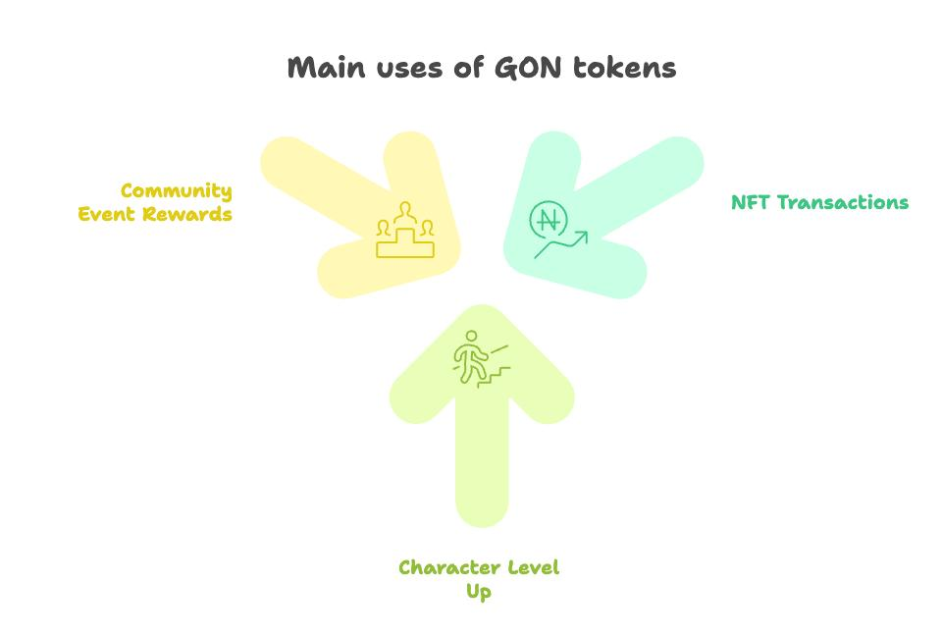

# Токеномика и объем предложения

Общий объем эмиссии токенов GON составляет 72 триллиона.  
  
Распределение будет постепенным, чтобы избежать перенасыщения рынка.

# Выполните задания в Smart Pocket и получите награды!

Перед тем как подготовиться к AirDrop GOLFIN, участвуйте в коллаборационных заданиях в приложении Smart Pocket! За выполнение заданий вы получите 2000 баллов.

# Пошаговое руководство по выполнению заданий

## Подписаться на официальный аккаунт GOLFIN в X

1. Откройте приложение Smart Pocket.
2. Перейдите во вкладку Earn.
3. Нажмите на Collab.
4. Нажмите "Start" напротив GOLFIN.
5. Подпишитесь на официальный аккаунт GOLFIN в X.
6. Вернитесь в приложение Smart Pocket.
7. Нажмите "Claim" для завершения.

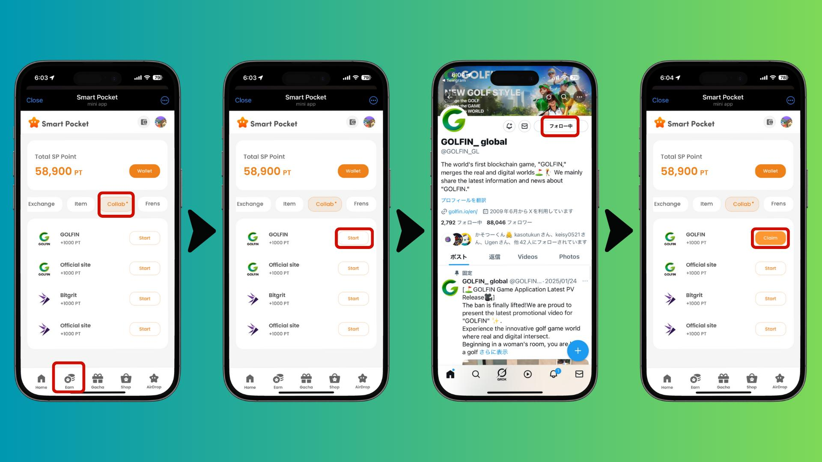

## Посетить официальный сайт GOLFIN

1. Откройте приложение Smart Pocket.
2. Перейдите во вкладку Earn.
3. Нажмите на Collab.
4. Нажмите "Start" напротив GOLFIN Official Site.
5. Перейдите на официальный сайт.
6. Вернитесь в приложение Smart Pocket.
7. Нажмите "Claim" для завершения.

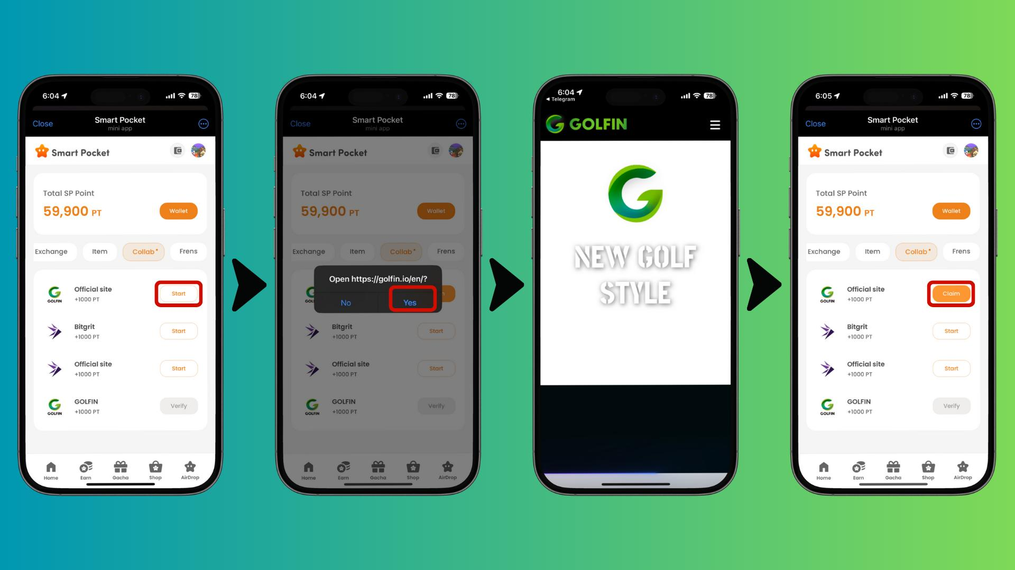

# Предполагаемые условия AirDrop

* Предположительно участие будет доступно только держателям токенов $SP.
* Может быть сделан снимок состояния (проверка права) без предварительного уведомления.
* Возможно, потребуется вручную запросить получение AirDrop в приложении.

Примечание: Эти условия являются предположительными. Всегда проверяйте официальные анонсы для точной информации.

# Подготовка – получите токены $SP!

Чтобы претендовать на AirDrop, необходимо зарегистрировать свой SOL-адрес в приложении Smart Pocket.  
  
Руководство по регистрации адреса SOL:  
https://note.com/japan_dao/n/ncb985f0162df

Полное руководство по началу работы со Smart Pocket:  
https://note.com/japan_dao/n/n41015b5af06a

Подробнее о токене $SP:  
https://note.com/japan_dao/n/n193cf90d526a

# Будущие перспективы и ожидания

Мир Web3-игр продолжает активно развиваться, и проекты, подобные GOLFIN, которые объединяют реальный и виртуальный миры, привлекают особое внимание.  
  
В отличие от традиционных моделей Play-to-Earn, GOLFIN внедряет новый подход, объединяя реальные действия с виртуальными наградами.  
  
Эта модель имеет потенциал для стимулирования спортивной активности и возрождения локальных сообществ.

# Заключение

Токен GON (GOLFIN) может открыть новую эру объединения спорта и Web3.  
  
Участие в предстоящем AirDrop через Smart Pocket — отличная возможность стать частью этого захватывающего экосистемы с самого начала.  
  
С предстоящими AirDrop в Smart Pocket, сейчас самое подходящее время, чтобы исследовать передовую линию Web3!

📢 Следите за новостями 📢  
  
- Официальный сайт Smart Pocket: https://smapocke.com/  
- Официальный Discord Smart Pocket: https://discord.com/invite/smartpocket  
- Официальный аккаунт Smart Pocket в X: https://x.com/smapocke  
- Официальный аккаунт GOLFIN в X: https://x.com/GOLFIN_official